翻译审校 Agent 产品需求文档（PRD）
文档版本： V1.0
需求编号： PRD-LSP-TA-2026-001
产品模块： 翻译审校 Agent
目录
目录 1
1. 需求背景与目标 3
2. 需求场景 3
3. 功能架构 4
4. 页面与交互设计 7
5. 功能说明汇总表 14
6. 核心规则说明 28
7. 异常处理汇总 31
8. 非功能需求 34
9. 系统上线需求 35
10. 测试需求 35
11. 软硬件需求 36
12. 网络需求 36
13. 运营计划 - 产品运营方案 36

1. 需求背景与目标

1.1 用户诉求
翻译公司当前依赖纯人工流程处理翻译订单（人工评估、人工派单、人工翻译、人工校对、人工交付），面临交付周期长、术语不一致、PM 调度效率低、成本居高不下四大核心问题。

1.2 想达到的效果
引入 Agent 自动化流程，实现：
- AI 负责标准化动作：语种/领域识别、术语检索、初译生成、译员推荐、自动流转
- 人工负责专业判断：译员审校、异常处理、客户偏好确认
- 预期效果：交付周期缩短 50%+，翻译成本降低 40%+，PM 人效提升 150%，术语一致性投诉显著下降
一句话概括： 用 Agent 替代翻译流程中重复、可标准化的人工环节（识别、检索、初译、派单、流转），让人只聚焦审校和决策，从而大幅缩短交付周期、降低成本、提升人效。

2. 需求场景

2.1 Why：为什么需要
传统流程： 客户邮件发文档 → PM 人工评估报价（20-40 分钟）→ 人工派单（靠经验）→ 译员用 CAT 工具翻译 → 人工校对 → PM 质检交付 → 客户反馈再修改。
效率： 5 万字项目交付 7-10 个工作日，PM 人均管 15-20 个项目，首次交付合格率约 80%。
核心问题： 术语不一致（占投诉 40%）、派单靠经验、评估报价慢、记忆库利用率低、交付周期长。

2.2 Who：涉及角色
角色 | 数量
项目经理 | 8-12 人
译员（含审校，资深译员兼任） | 200+ 兼职
客户 | 30-50 家 B 端企业

2.3 What：各角色业务事件
- PM：接单评估、报价、派单、进度跟踪、质检、交付
- 译员：翻译、审校他人译文、按反馈修改
- 客户：上传文档、确认报价、接收交付、反馈意见

2.4 When：业务时间
- 日常工作日接单，客户随时上传
- 高峰期：Q4（10-12 月），次高峰 Q2（4-6 月）
- 单项目周期：小单 1-2 天，中单 5-7 天，大单 10-15 天

2.5 Where：集成位置
- 现状：客户侧靠邮件，PM 侧靠 Excel+微信，译员侧靠 Trados 本地工具，数据在本地服务器
- 目标：Agent 作为中间调度层，串联上传→派单→审校→交付全链路

2.6 How：解决后的效果
指标 | 现状 | 目标
交付周期 | 7-10 天 | 3-4 天
首次交付合格率 | 80% | ≥95%
PM 人均管理项目数 | 15-20 | 40-50
每千字成本 | 基准 | 降低 40%
人工审校修改率 | — | ≤15%

角色变化： PM 从全手工调度变为异常处理者；译员从翻译变为审校 AI 初译；客户从等待变为快速交付。

业务流程图

主流程总览图
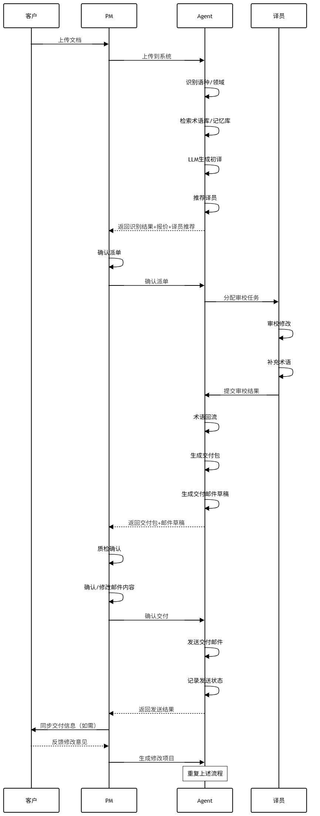

功能架构

4.1功能模块架构
功能模块 | 对应功能
1. 文档接入模块 | 1.1 项目预创建；1.2 文档上传；1.3 文件格式校验；1.4 项目确认创建；1.5 项目取消
2. 识别模块 | 2.1 文档文本抽取；2.2 语种检测；2.3 领域识别；2.4 置信度计算；2.5 低置信度转 PM 确认
3. 检索模块 | 3.1 候选术语提取；3.2 术语库精确匹配；3.3 命中术语列表生成；3.4 文档分句；3.5 句子向量化；3.6 记忆库 RAG 检索；3.7 Top-K 句对筛选；3.8 检索异常处理
4. 生成模块 | 4.1 Prompt 组装；4.2 LLM 初译生成；4.3 低置信度片段标记；4.4 生成异常处理
5. 译员推荐模块 | 5.1 译员领域标签查询；5.2 译员档期查询；5.3 译员历史表现查询；5.4 客户熟悉度查询；5.5 LLM 综合排序；5.6 Top3 推荐列表生成；5.7 推荐异常处理
6. PM 工作台模块 | 6.1 结果汇总展示；6.2 派单确认与改派；6.3 交付包预览；6.4 质检确认与退回；6.5 修改项目创建；6.6 反馈内容录入与解析
7. 任务管理模块 | 7.1 审校任务创建；7.2 任务通知发送；7.3 任务分配；7.4 译员任务列表展示；7.5 任务异常处理
8. 在线审校模块 | 8.1 在线审校编辑器；8.2 原文对照展示；8.3 AI 初译稿展示；8.4 术语高亮展示；8.5 低置信度标记展示；8.6 修改内容实时保存；8.7 术语补充入口；8.8 审校结果提交；8.9 审校异常处理
9. 数据回流模块 | 9.1 术语变更检测；9.2 术语冲突检测；9.3 无冲突术语自动入临时库；9.4 冲突列表生成；9.5 LLM 辅助冲突判断；9.6 句对提取；9.7 记忆库写入；9.8 回流异常处理
10. 交付模块 | 10.1 格式转换；10.2 交付包生成；10.3 交付邮件草稿生成；10.4 PM 确认与修改；10.5 邮件发送；10.6 发送状态记录
11. PM 待确认中心 | 11.1 低置信度识别结果确认；11.2 领域标签手动修正；11.3 术语冲突确认；11.4 质检退回原因处理；11.5 反馈解析失败手动标注

4.2模块流转
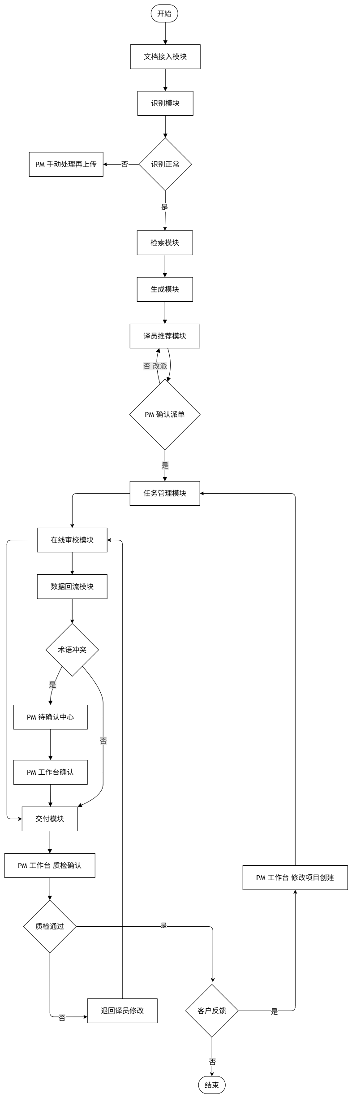

5. 页面与交互设计

5.1 PM 工作台
PM 工作台是项目经理的核心操作入口，包含项目列表页、项目预创建页、项目确认页、项目详情页、修改项目创建页五个页面。PM 登录后进入项目列表页，从列表进入具体项目，按项目状态完成不同阶段的操作。

5.1.1 项目列表页
页面用途： PM 的总入口，查看所有项目的状态、进度和负责人，进入具体项目。
状态设计：
状态类型 | 展示内容 | 可用操作
正常状态 | 项目表格（项目名称、客户、语言对、状态标签、进度、负责人、交付时间） | 查看详情、新建项目、搜索筛选
空状态 | 暂无项目提示 + 新建项目引导 | 新建项目
加载状态 | Skeleton 表格 | 无
异常状态 | 项目加载失败提示 | 重试刷新
关键交互：
交互动作 | 触发条件 | 结果 | 跳转
点击新建项目 | 用户有权限 | 创建流程开始 | 项目预创建页
点击项目名称/查看详情 | 项目存在 | 查看项目详情 | 项目详情页
筛选状态 | 选择状态 | 刷新列表 | 当前页

原型图：
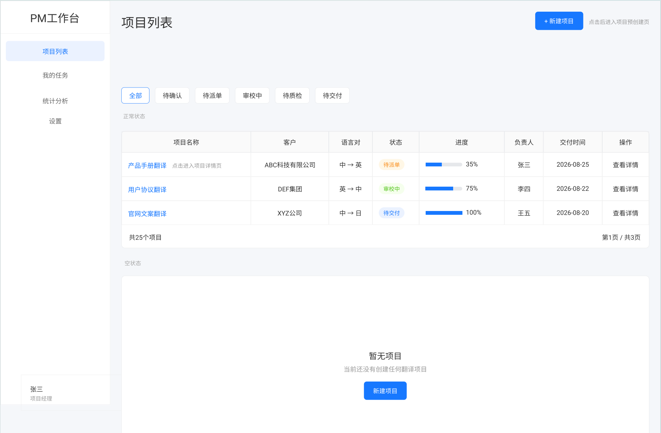
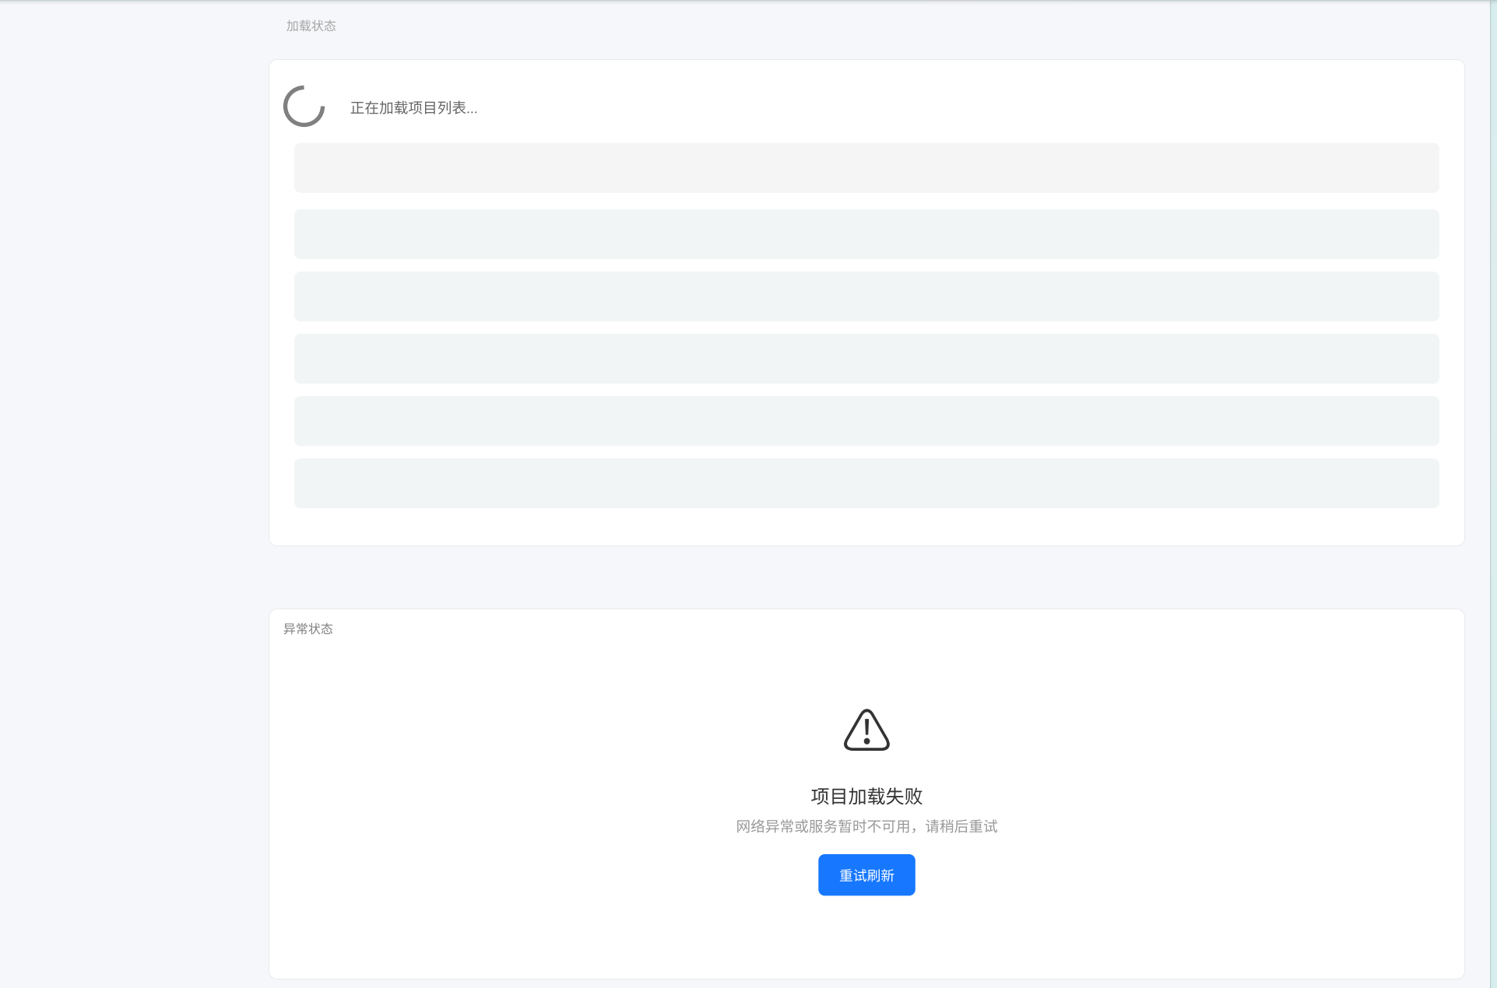

5.1.2 项目预创建页
页面用途： PM 填写项目基础信息，上传待翻译文档，系统开始解析和识别。
状态设计：
状态类型 | 展示内容 | 可用操作
正常状态 | 项目基础信息表单（项目名称、客户、目标语言、交付周期、交付格式、备注）+ 上传区 | 上传文件、保存草稿、下一步
空状态 | 默认空白表单 | 填写信息
加载状态 | 文件上传中、解析中进度条 | 取消上传
异常状态 | 文件上传失败、格式不支持 | 重新上传

关键交互：
交互动作 | 触发条件 | 结果 | 跳转
上传文档 | 文件合法 | 开始解析 | 当前页
保存草稿 | 信息已填写 | 保存草稿 | 项目列表页
下一步 | 必填项完整 | 启动识别 | 项目确认页
取消创建 | 用户确认 | 放弃创建 | 项目列表页

说明： 源语言和领域由系统自动识别，PM 不需要填；目标语言必须 PM 指定，系统推不出来；文档支持一份或多份。
原型图：
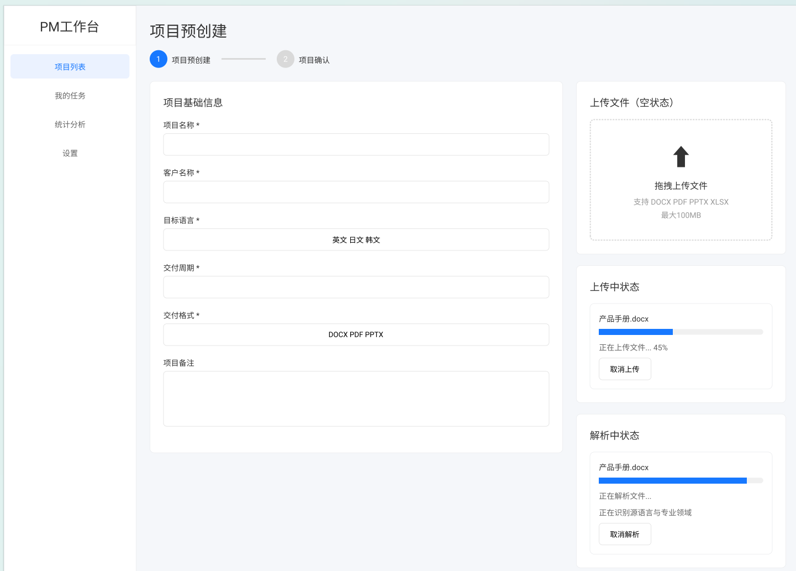
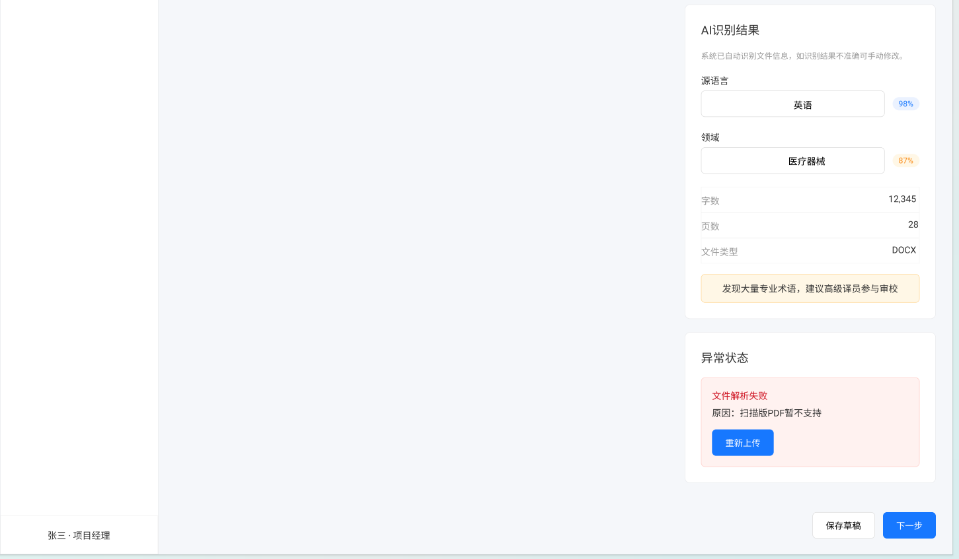

5.1.3 项目确认页
页面用途： PM 核实系统识别的语种、领域、字数等结果，确认创建项目并触发后续流程。
状态设计：
状态类型 | 展示内容 | 可用操作
正常状态 | 识别结果（语种、领域、字数、文档列表、置信度标记） | 修改、确认创建
空状态 | 无识别结果 | 返回上传
加载状态 | AI 识别中 | 等待
异常状态 | 识别失败提示 | 重新识别、返回上传

关键交互：
交互动作 | 触发条件 | 结果 | 跳转
修改识别结果 | 用户发现错误 | 返回编辑 | 项目预创建页
修正低置信度项 | 置信度低于阈值 | 手动修改语种或领域 | 当前页
确认创建 | 信息正确 | 创建项目、启动初译和译员推荐 | 项目详情页
取消 | 用户确认 | 终止流程 | 项目列表页

说明： 高置信度时系统直接通过，低置信度时标红提示；只有源语言和领域需要 PM 核实，目标语言是预创建时填的。
原型图：
[此处放原型图]

5.1.4 项目详情页
页面用途： PM 的核心工作页，按项目状态展示不同操作区，承载派单确认、质检、交付等操作。
状态设计：
状态类型 | 展示内容 | 可用操作
正常状态 | 项目概览 + 当前阶段操作区 | 根据项目状态操作
空状态 | 项目信息不存在 | 返回列表
加载状态 | Skeleton 详情页 | 无
异常状态 | 项目数据加载失败 | 重试

关键交互：
交互动作 | 触发条件 | 结果 | 跳转
确认派单 | 推荐译员已生成 | 创建译员任务 | 当前页
更换译员 | 推荐结果不满意 | 重新选择译员 | 当前页
查看审校进度 | 项目审校中 | 查看状态 | 当前页
通过质检 | 质检完成 | 进入交付阶段 | 当前页
退回修改 | 发现问题 | 返回译员修改 | 当前页
发送交付邮件 | PM 确认交付 | 邮件发送 | 当前页
创建修改项目 | 收到客户反馈 | 进入修改流程 | 修改项目创建页

原型图：
[此处放原型图]
4.1.4.1 项目详情页状态差异
项目状态 | 展示区域 | 可用操作
待确认 | 项目基础信息、识别结果 | 查看信息
初译处理中 | AI 翻译进度卡片、预计完成时间 | 查看进度
待派单 | 推荐译员列表、推荐理由、初译质量信号（低置信度统计、术语和记忆库命中率） | 选择译员、确认派单
审校中 | 审校进度、完成率、译员状态、消息记录 | 催办、更换译员
待质检 | AI 质检结果、术语一致性、格式检查结果、交付包预览、邮件草稿 | 通过质检、退回修改、确认发送邮件
待交付 | 最终文件预览、交付记录、邮件草稿 | 确认邮件内容、发送邮件
已交付 | 邮件发送记录、交付时间 | 查看记录
客户反馈中 | 客户反馈记录 | 创建修改项目
修改中 | 修改记录、问题列表 | 查看修改进度
已完成 | 全流程时间线、成本统计、质量评分 | 归档查看

一期核心状态流转：
状态转换 | 触发条件
待确认 → 初译处理中 | PM 确认创建
初译处理中 → 待派单 | 初译和推荐都完成
待派单 → 审校中 | PM 确认派单
审校中 → 待质检 | 译员提交审校稿
待质检 → 待交付 | PM 质检通过
待质检 → 审校中 | PM 质检退回
待交付 → 已交付 | PM 确认发送邮件
已交付 → 已完成 | 客户确认无反馈
已交付 → 客户反馈中 | 客户有反馈
客户反馈中 → 修改中 | PM 创建修改项目
修改中 → 待质检 | 译员提交修改稿

5.1.5 修改项目创建页
页面用途： PM 录入客户反馈内容，创建修改项目，触发新一轮流程。
状态设计：
状态类型 | 展示内容 | 可用操作
正常状态 | 原项目信息 + 客户反馈内容 + 修改需求表单 | 创建修改项目
空状态 | 无反馈内容 | 返回详情
加载状态 | 反馈数据加载中 | 等待
异常状态 | 获取反馈失败 | 重试

关键交互：
交互动作 | 触发条件 | 结果 | 跳转
创建修改项目 | 信息完整 | 新建修改项目 | 项目详情页
取消 | 用户确认 | 放弃创建 | 项目详情页

原型图：
[此处放原型图]

5.2 译员端
译员端包含译员任务列表页和在线审校页两个页面。

5.2.1 译员任务列表页
页面用途： 译员查看分配给自己的任务，进入审校。
状态设计：
状态类型 | 展示内容 | 可用操作
正常状态 | 待处理任务列表（项目名称、客户、语言对、字数、交付时间、任务状态） | 开始审校
空状态 | 暂无任务 | 刷新
加载状态 | 列表加载中 | 无
异常状态 | 获取任务失败 | 重试

关键交互：
交互动作 | 触发条件 | 结果 | 跳转
开始审校 | 任务已分配 | 打开编辑器 | 在线审校页
查看任务 | 点击任务 | 查看详情 | 在线审校页

原型图：
[此处放原型图]

5.2.2 在线审校页
页面用途： 译员对照原文审校 AI 初译稿，修改译文，补充术语，提交审校结果。
状态设计：
状态类型 | 展示内容 | 可用操作
正常状态 | 双语对照编辑器、术语高亮、低置信度标记、术语补充入口 | 保存、提交
空状态 | 文档不存在 | 返回任务列表
加载状态 | 文档加载中 | 无
异常状态 | 文档打开失败 | 重新加载

关键交互：
交互动作 | 触发条件 | 结果 | 跳转
自动保存 | 编辑中 | 保存内容 | 当前页
手动保存 | 点击保存 | 保存版本 | 当前页
补充术语 | 发现术语库未覆盖 | 新增术语记录 | 当前页
提交审校 | 内容完成 | 审校完整性检查 | 译员任务列表页

原型图：
[此处放原型图]

5.3 页面跳转总览图

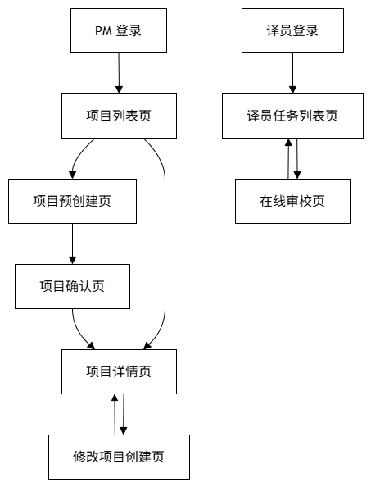

5.4 页面清单汇总
页面 | 所属模块 | 使用者 | 核心用途
项目列表页 | PM 工作台 | PM | 查看所有项目，进入具体项目
项目预创建页 | PM 工作台 | PM | 填写项目信息，上传文档
项目确认页 | PM 工作台 | PM | 核实识别结果，确认创建
项目详情页 | PM 工作台 | PM | 审核、派单、质检、交付
修改项目创建页 | PM 工作台 | PM | 录入反馈，创建修改项目
译员任务列表页 | 译员端 | 译员 | 查看分配的任务
在线审校页 | 译员端 | 译员 | 审校初译稿，提交

6. 功能说明汇总表

6.1 文档接入模块
功能编号 | 功能名称 | 功能说明 | 触发时机 | 输入 | 输出 | 规则 | 异常处理
1.1 | 项目预创建 | PM 填写项目信息（项目名称、客户、目标语言、交付要求），生成预创建项目 | PM 主动发起 | PM 输入 | 预创建项目 | 项目名称、客户、目标语言、交付周期为必填；预创建后不触发后续流程 | 字段缺失时提示补充
1.2 | 文档上传 | PM 向预创建项目上传一份或多份文档，支持 Word 和 PDF | 预创建后 | 上传的文件 | 文档挂载到预创建项目 | 支持多份文档，逐份或批量上传；上传后自动触发解析 | 上传失败时提示重试
1.3 | 文件格式校验 | 逐份校验上传文档的格式 | 上传后自动 | 上传的文件 | 校验结果 | 仅接受 Word 和 PDF，其他格式拦截 | 格式不支持时给出明确提示
1.4 | 项目确认创建 | PM 核实识别结果后点击确认，项目正式生成，触发后续流程（检索、初译、译员推荐） | PM 核实后主动点击 | PM 确认指令 | 正式项目 + 流程启动 | 确认前 PM 可修正低置信度的识别结果；确认后触发后续流程 | 创建失败时提示 PM 重试
1.5 | 项目取消 | PM 在确认创建前可取消预创建项目 | PM 主动发起 | PM 取消指令 | 预创建项目删除 | 用户确认后执行 | 无

6.2 识别模块
功能编号 | 功能名称 | 功能说明 | 触发时机 | 输入 | 输出 | 规则 | 异常处理
2.1 | 文档文本抽取 | 按文档类型自动选择解析方式提取文字 | 文档上传后自动 | 上传的文档文件 | 纯文本、文档类型标记、质量标记、待处理区域列表 | 按文档类型分流：Word 结构化解析、文本 PDF 直接提取、扫描件 OCR；扫描件 OCR 按召回率和准确率做质量分级 | 加密 PDF、解析为空、表格错乱、低质量扫描件时转 PM 处理
2.2 | 语种检测 | 调用传统语言检测工具判断文档语种 | 文本抽取后自动 | 纯文本内容 | 语种标签、置信度 | 使用传统检测库不用 LLM；置信度阈值 95% | 置信度低于阈值、检测工具异常、文本过短时转 PM 手动选语种
2.3 | 领域识别 | 调用 LLM 分析文档内容判断所属领域 | 语种检测后自动 | 纯文本内容、语种标签 | 领域标签、置信度 | 使用 LLM 不用关键词规则；置信度阈值 90%；输出必须在预设领域列表内 | 置信度低于阈值、输出不在预设列表、输出格式异常时转 PM 手动处理
2.4 | 置信度计算 | 获取语种和领域识别结果的置信度分数 | 识别后自动 | 识别结果 | 置信度分数 | 语种用检测工具内置置信度；领域用 LLM 自评置信度 | 随识别功能一起处理
2.5 | 低置信度转 PM 确认 | 语种或领域置信度低于阈值时，在项目确认页标红提示 | 识别后，在项目确认页展示 | 低置信度标记 | PM 修正后的标签 | 语种阈值 95%，领域阈值 90%；PM 不改则使用系统识别结果 | PM 超过 24 小时未处理时发送提醒

补充规则：
文档文本抽取处理逻辑：
文档类型 | 判定方式 | 解析方式
Word | .doc 或 .docx | 结构化解析，提取段落、表格、图片文字
文本型 PDF | PDF 内含文本层 | 直接提取文字
扫描件 PDF | PDF 无文本层或文本层为空 | OCR 识别图片文字
扫描件 OCR 质量分级：
质量等级 | 召回率 | 准确率 | 处理方式
正常使用 | ≥95% | ≥98% | 直接使用，不标记
低质量 | ≥85% | ≥95% | 使用但标记低质量，PM 重点检查
待人工处理 | 任意一项低于阈值 | 任意一项低于阈值 | PM 手动录入或联系客户提供电子版

6.3 检索模块
功能编号 | 功能名称 | 功能说明 | 触发时机 | 输入 | 输出 | 规则 | 异常处理
3.1 | 候选术语提取 | 将文档切成词，去掉停用词，保留实义词作为候选术语 | 确认创建后自动 | 纯文本内容 | 候选术语列表 | 分词后去停用词，保留实义词；宁可多提不可漏提 | 提取结果为空时跳过术语检索，标记无术语参考
3.2 | 术语库精确匹配 | 将候选术语在术语库中做精确匹配和词形归一 | 候选术语提取后自动 | 候选术语列表 | 命中术语列表（含全部候选译法） | 精确匹配为主，词形归一为辅；不做同义词扩展和语义匹配；不做客户筛选，返回所有条目 | 无命中时标记无术语参考，LLM 独立翻译
3.3 | 命中术语列表生成 | 将匹配结果格式化为后续 Prompt 可用的术语约束列表 | 术语匹配后自动 | 命中术语条目 | 格式化术语列表 | 每个术语返回全部候选译法，标注来源客户 | 无
3.4 | 文档分句 | 将文档纯文本按句子边界切分 | 确认创建后自动 | 纯文本内容 | 句子列表 | 按标点边界切分，不跨段落；表格不参与分句；超长句截断；过短句尝试与相邻句合并 | 全文档无法切分时标记待 PM 处理
3.5 | 句子向量化 | 对每句原文调用 Embedding 模型生成向量 | 文档分句后自动 | 句子列表 | 句子向量列表 | 只向量化原文句，不向量化译文；使用与记忆库一致的 Embedding 模型 | Embedding 服务异常时跳过记忆库检索，降级为纯 LLM 翻译
3.6 | 记忆库 RAG 检索 | 用当前句向量在记忆库中检索相似历史原文句 | 句子向量化后自动 | 句子向量列表 | 相似句对候选列表（原文句+对应译文） | 向量语义检索，召回候选句对；记忆库数据源为 Trados 导出的 TM 句对，只向量化原文句 | 检索超时时跳过，降级为纯 LLM 翻译
3.7 | Top-K 句对筛选 | 从候选句对中筛选最相关的 K 条注入 Prompt | RAG 检索后自动 | 相似句对候选列表 | Top-K 相似句对 | 每句取 3-5 条；相似度低于阈值时丢弃；一期不加 Reranker | 相似度全部低于阈值时不注入，LLM 独立翻译
3.8 | 检索异常处理 | 处理术语检索和记忆库检索的各类异常 | 异常触发时 | 异常标记 | 降级方案或人工处理标记 | 见异常处理汇总 | 见异常处理汇总

补充规则：
词形归一规则：
类型 | 例子 | 是否启用
复数变单数 | stents → stent | 启用
大小写归一 | Stent → stent | 启用
连字符变体 | guide-wire → guide wire | 启用
常见拼写变体 | colour → color | 启用
语义相近词 | stent → catheter | 不启用

记忆库数据源说明：
维度 | 说明
数据来源 | 从 Trados 导出的翻译记忆库（TM）句对
存储结构 | 原文句向量 + 原文句 + 对应译文 + 元数据
向量化对象 | 只向量化原文句，译文不向量化
与 Trados 关系 | Trados 是主库，Agent 向量库是副本，定时增量同步
增量机制 | 每日定时从 Trados 拉增量句对，去重清洗后只向量化新增部分

6.4 生成模块
功能编号 | 功能名称 | 功能说明 | 触发时机 | 输入 | 输出 | 规则 | 异常处理
4.1 | Prompt 组装 | 将原文、术语约束、相似句对参考、领域标签、客户 ID 按模板组装成完整 Prompt | 确认创建后自动 | 原文 + 术语列表 + 相似句对 + 领域标签 + 客户 ID | 完整 Prompt | 按固定模板组装；术语约束优先注入；相似句对作为参考；客户 ID 用于 LLM 判断译法偏好 | Prompt 组装失败时降级为纯 LLM 翻译
4.2 | LLM 初译生成 | 调用 LLM 生成目标语言初译稿 | Prompt 组装后自动 | 完整 Prompt | 初译稿 | 使用私有化部署的 LLM；整篇文档一次性输入，保留全文上下文 | LLM 超时自动重试；服务不可用降级为人工翻译
4.3 | 低置信度片段标记 | LLM 对翻译结果中不确定的片段主动标记 | 初译生成时同步 | 初译稿 | 初译稿 + 低置信度片段列表 | 在 Prompt 中要求 LLM 对不确定片段加统一标记；标记为二值（标记/不标记），不分级；标记场景包括术语不确定、上下文歧义、句式选择困难；POC 阶段验证标记和译员实际修改的重合率 | 标记格式异常时忽略标记，初译稿正常输出
4.4 | 生成异常处理 | 处理 LLM 生成过程中的各类异常 | 异常触发时 | 异常标记 | 降级方案或人工处理标记 | 见异常处理汇总 | 见异常处理汇总

补充规则：
Prompt 组装结构：
部分 | 内容
系统指令 | 角色定义 + 翻译要求 + 术语约束说明
术语约束 | 命中术语列表（含全部候选译法 + 来源客户）
相似句对参考 | Top-K 相似历史句对（原文 + 译文）
原文 | 整篇文档的原文内容
输出要求 | 输出格式、低置信度标记格式

6.5 译员推荐模块
功能编号 | 功能名称 | 功能说明 | 触发时机 | 输入 | 输出 | 规则 | 异常处理
5.1 | 译员领域标签查询 | 通过工具调用查询译员数据库，按当前项目领域筛选译员 | 确认创建后自动 | 领域标签 | 候选译员列表 | 按领域标签匹配；数据来源为译员数据库领域标签表 | 无匹配译员时扩大领域范围或转 PM 手动处理
5.2 | 译员档期查询 | 从进行中项目记录实时推导译员档期 | 领域标签查询后 | 候选译员列表 | 带档期状态的译员列表 | 有未完成任务视为在忙，无未完成任务视为空闲；系统上线初期无项目记录时默认空闲，PM 确认 | 全部在忙时返回最早可接单时间
5.3 | 译员历史表现查询 | 通过工具调用查询译员数据库的历史表现表 | 档期查询后 | 候选译员列表 | 带历史表现数据的译员列表 | 数据来源优先级：系统内历史项目记录 > 旧系统迁移数据 > PM 一次性整理核心译员评价 | 新译员无历史数据时标记无历史，按默认分处理
5.4 | 客户熟悉度查询 | 通过工具调用查询译员数据库的客户合作表 | 历史表现查询后 | 候选译员列表 + 客户 ID | 带客户熟悉度数据的译员列表 | 数据来源优先级同上；服务过当前客户的译员加权 | 无合作记录时标记新合作，不加权
5.5 | LLM 综合排序 | 将候选译员的多维数据交给 LLM 综合排序 | 客户熟悉度查询后 | 带多维数据的译员列表 + 项目特征 + 客户偏好 | 排序后的译员列表 | 见下方排序规则 | 排序结果为空时转 PM 手动派单
5.6 | Top3 推荐列表生成 | 输出前 3 名推荐译员，附带推荐理由 | 综合排序后 | 排序后的译员列表 | Top3 推荐列表 + 推荐理由 | 每个推荐附一句推荐理由 | 推荐理由生成失败时只给列表不给理由
5.7 | 推荐异常处理 | 处理推荐过程中的各类异常 | 异常触发时 | 异常标记 | 降级方案或人工处理标记 | 见异常处理汇总 | 见异常处理汇总

补充规则：
LLM 综合排序规则：
输入类别 | 具体内容
项目特征 | 领域、文档类型、字数、交付周期、难度
客户偏好 | 客户 ID、历史偏好标签
译员画像 | 领域标签、档期状态、历史表现、客户熟悉度

判断维度 | LLM 判断什么
领域匹配 | 译员的领域标签和当前项目匹配吗
档期匹配 | 译员当前有空吗，能赶上交付周期吗
历史表现 | 译员的修改率和按时交付率怎么样
客户熟悉度 | 译员服务过这个客户吗

场景 | 权重变化
客户要求短交付周期 | 档期权重提高
客户曾投诉术语问题 | 历史表现中修改率权重提高
客户是长期合作客户 | 客户熟悉度权重提高
新客户无历史偏好 | 各维度按默认权重，领域匹配优先

数据库调用规则：
工具名称（示例） | 功能 | 输入参数 | 返回
query_translator_by_domain | 按领域查译员 | 领域标签 | 候选译员列表
query_translator_availability | 查译员档期 | 候选译员列表 | 档期状态和可接单时间
query_translator_performance | 查译员历史表现 | 候选译员列表 | 修改率、按时交付率、历史评价
query_translator_client_history | 查译员客户熟悉度 | 候选译员列表 + 客户 ID | 与该客户的合作记录

Agent 通过工具调用查询数据库，不直连。
译员数据库与冷启动：
表 | 存什么 | 数据来源 | 更新方式
译员基础信息表 | 姓名、联系方式、语言对、评级、状态 | 旧系统迁移 | 低频，PM 维护
译员领域标签表 | 领域标签 | 旧系统迁移或 PM 整理 | 低频
译员历史表现表 | 修改率、按时交付率、历史评价 | 旧系统迁移 + 系统自动积累 | 项目交付后更新
译员客户合作表 | 合作次数、反馈 | 旧系统迁移 + 系统自动积累 | 项目交付后更新
译员档期 | 不存储，从进行中项目实时推导 | 进行中项目记录 | 实时

6.6 PM 工作台模块
功能编号 | 功能名称 | 功能说明 | 触发时机 | 输入 | 输出 | 规则 | 异常处理
6.1 | 结果汇总展示 | 将识别结果、初译状态、译员推荐列表汇总在一个界面展示 | 确认创建后 | 识别结果 + 初译状态 + 推荐列表 | PM 审核界面 | 所有待确认信息集中展示 | 部分结果缺失时提示 PM
6.2 | 派单确认与改派 | PM 确认系统推荐译员，或手动改派 | 初译和推荐都完成后 | PM 决策 | 最终选定的译员 | 确认后进入任务管理；改派时打开译员列表 | 改派列表为空时提示 PM 联系外部译员
6.3 | 交付包预览 | PM 在系统内预览生成的交付包内容 | 交付包生成后 | 交付包 | 预览界面 | 支持在线预览或下载 | 预览加载失败时提供下载方式
6.4 | 质检确认与退回 | PM 质检通过点击确认；发现问题可退回译员修改 | 审校完成后 | PM 质检决策 | 通过状态或退回任务 | 退回时需填写退回原因 | 退回原因未填写时提示补充
6.5 | 修改项目创建 | 收到客户反馈后，PM 创建修改项目触发新一轮流程 | 客户反馈后 | 客户反馈内容 | 修改任务单 | 触发新流程，分配给译员 | 反馈解析失败时 PM 手动标注修改位置
6.6 | 反馈内容录入与解析 | PM 录入客户反馈内容，复杂反馈可选 LLM 辅助解析 | 修改项目创建时 | 客户反馈内容 | 修改任务描述 | LLM 可辅助解析反馈定位修改片段 | 解析失败转 PM 手动标注

6.7 任务管理模块
功能编号 | 功能名称 | 功能说明 | 触发时机 | 输入 | 输出 | 规则 | 异常处理
7.1 | 审校任务创建 | 根据 PM 确认的派单结果和初译稿创建正式审校任务 | PM 确认派单后自动 | 派单结果 + 初译稿 | 审校任务单 | 自动执行 | 创建失败时提示 PM 重试
7.2 | 任务通知发送 | 向被分配译员发送任务通知 | 任务创建后自动 | 任务单 + 译员 ID | 通知状态 | 一期通过系统内消息通知 | 通知发送失败自动重试，仍失败转 PM 手动通知
7.3 | 任务分配 | 将任务挂到译员名下 | 任务创建后自动 | 任务单 + 译员 ID | 译员任务列表更新 | 自动执行 | 分配失败重试
7.4 | 译员任务列表展示 | 译员登录后看到分配给自己的任务列表 | 译员登录后 | 译员 ID | 任务列表界面 | 按任务状态筛选和排序 | 无任务时展示空状态
7.5 | 任务异常处理 | 处理任务管理过程中的异常 | 异常触发时 | 异常标记 | 降级方案 | 见异常说明 | 见异常说明

6.8 在线审校模块
功能编号 | 功能名称 | 功能说明 | 触发时机 | 输入 | 输出 | 规则 | 异常处理
8.1 | 在线审校编辑器 | 提供可编辑的译文界面，译员逐句修改 AI 初译稿 | 译员打开任务后 | 原文 + 初译稿 | 审校稿 | 支持逐句编辑 | 无
8.2 | 原文对照展示 | 左侧展示原文，右侧展示译文 | 译员打开任务后 | 原文 + 译文 | 对照界面 | 左右对照布局 | 无
8.3 | AI 初译稿展示 | 将 LLM 生成的初译稿预填充到编辑器中 | 译员打开任务后 | 初译稿 | 预填充的编辑界面 | 初译稿自动载入 | 载入失败时提供重新加载
8.4 | 术语高亮展示 | 文档中命中的术语高亮显示，旁标注候选译法 | 审校页加载后 | 命中术语列表 | 高亮界面 | 术语以特殊颜色标注，悬浮显示候选译法 | 无
8.5 | 低置信度标记展示 | LLM 标记的低置信度片段以特殊颜色标注 | 审校页加载后 | 低置信度片段列表 | 标记界面 | 提醒译员重点检查 | 无
8.6 | 修改内容实时保存 | 译员修改内容自动实时保存 | 编辑中 | 译员修改 | 保存状态 | 每次修改自动保存 | 断网时本地缓存，恢复后自动同步
8.7 | 术语补充入口 | 译员发现术语库未覆盖的术语时手动添加 | 审校过程中 | 译员输入的术语和译法 | 新增术语记录 | 校验必填字段 | 格式不规范时提示补充
8.8 | 审校结果提交 | 译员完成审校后点击提交 | 审校完成后 | 提交指令 | 审校完成状态 | 检查是否有未审校片段 | 有未完成片段时提示
8.9 | 审校异常处理 | 处理审校过程中的异常 | 异常触发时 | 异常标记 | 降级方案 | 见异常说明 | 见异常说明

6.9 数据回流模块
功能编号 | 功能名称 | 功能说明 | 触发时机 | 输入 | 输出 | 规则 | 异常处理
9.1 | 术语变更检测 | 对比审校稿和初译稿，识别译员修改过的术语 | 审校提交后自动 | 审校稿 + 初译稿 | 术语变更列表 | 对比两份稿件，找出术语修改 | 无变更时跳过
9.2 | 术语冲突检测 | 判断修改后的术语是否与现有术语库条目冲突 | 术语变更检测后 | 术语变更列表 + 现有术语库 | 冲突列表 | 与现有条目比对，判断是否冲突 | 冲突判断不确定时转 PM
9.3 | 无冲突术语自动入临时库 | 无冲突的新术语自动写入临时术语区 | 冲突检测后 | 无冲突术语 | 临时库更新 | 等待 PM 周期审核后转正 | 无
9.4 | 冲突列表生成 | 有冲突的术语生成待确认列表 | 冲突检测后 | 冲突术语 | 待确认列表 | 进入 PM 待确认中心 | 无
9.5 | LLM 辅助冲突判断 | 冲突性质不明确时，调用 LLM 辅助判断 | 冲突检测时 | 冲突术语 | 判断结果 | LLM 判断冲突类型 | 不确定时转 PM 确认
9.6 | 句对提取 | 从审校稿中提取原文-译文句对 | 审校提交后自动 | 审校稿 | 句对列表 | 按句子边界提取 | 无
9.7 | 记忆库写入 | 将句对自动写入翻译记忆库 | 句对提取后 | 句对列表 | 记忆库更新 | 自动写入 | 写入失败重试；仍失败记录待写入队列
9.8 | 回流异常处理 | 处理回流过程中的异常 | 异常触发时 | 异常标记 | 降级方案 | 见异常说明 | 见异常说明

6.10 交付模块
功能编号 | 功能名称 | 功能说明 | 触发时机 | 输入 | 输出 | 规则 | 异常处理
10.1 | 格式转换 | 按客户要求转换交付格式 | 审校提交后自动 | 审校稿 + 格式要求 | 交付文件 | Word 转 PDF 等 | 转换失败转 PM 手动处理
10.2 | 交付包生成 | 打包成交付物 | 格式转换后 | 交付文件 | 交付包 | 按客户要求打包 | 无
10.3 | 交付邮件草稿生成 | 根据项目信息自动生成交付邮件草稿 | 交付包生成后 | 项目信息 + 交付包 | 邮件草稿 | 使用固定模板，填充项目信息 | 模板字段缺失时留空，PM 补充
10.4 | PM 确认与修改 | PM 在项目详情页查看交付包和邮件草稿，可修改邮件内容 | 邮件草稿生成后 | 交付包 + 邮件草稿 | PM 确认的邮件内容 | PM 可编辑邮件主题、正文、收件人 | 无
10.5 | 邮件发送 | PM 确认后，系统通过邮件发送给客户 | PM 确认后 | 确认的邮件内容 + 交付包 | 发送状态 | 使用公司邮箱发送，附件为交付包 | 发送失败时提醒 PM，PM 手动重发
10.6 | 发送状态记录 | 记录邮件发送状态和客户确认状态 | 邮件发送后 | 发送状态 | 状态记录 | 发送成功/失败/客户已确认 | 无

6.11 PM 待确认中心
功能编号 | 功能名称 | 功能说明 | 触发时机 | 输入 | 输出 | 规则 | 异常处理
11.1 | 低置信度识别结果确认 | 语种或领域识别低置信度时，PM 在此确认或修正 | 识别后，在项目确认页展示 | 低置信度标记 | PM 修正后的标签 | 集中展示所有低置信度待确认项 | 超过 24 小时未处理发送提醒
11.2 | 领域标签手动修正 | PM 可手动修改识别错误的领域标签 | 识别后 | 错误领域标签 | 修正后的标签 | 修正后流程继续 | 无
11.3 | 术语冲突确认 | PM 对术语回流冲突做最终判断 | 术语冲突检测后 | 冲突列表 | 保持原样或更新术语库 | PM 判断是上下文特例还是术语库需更新 | 拿不准时可问客户或资深译员
11.4 | 质检退回原因处理 | PM 查看质检退回原因，决定重新分配或与客户沟通 | 质检退回后 | 退回原因 | 处理决策 | 退回后重新分配给译员或与客户沟通 | 无
11.5 | 反馈解析失败手动标注 | 客户反馈无法被 LLM 解析时，PM 手动标注修改位置和内容 | 反馈解析失败时 | 客户反馈 | 修改位置和内容 | 手动标注修改点 | 无

7. 核心规则说明

7.1 OCR 质量分级规则
质量等级 | 召回率 | 准确率 | 处理方式
正常使用 | ≥95% | ≥98% | 直接使用，不标记
低质量 | ≥85% | ≥95% | 使用但标记低质量，PM 重点检查
待人工处理 | 任意一项低于阈值 | 任意一项低于阈值 | PM 手动录入或联系客户提供电子版

指标定义：
指标 | 定义
召回率 | OCR 正确识别出的字数 ÷ 原文实际总字数
准确率 | OCR 正确识别出的字数 ÷ OCR 输出的总字数

7.2 置信度阈值规则
识别类型 | 阈值 | 置信度来源 | 低于阈值处理
语种检测 | 95% | 传统检测工具内置置信度 | PM 项目确认页标红提示，PM 手动选语种
领域识别 | 90% | LLM 自评置信度，POC 阶段验证可靠性 | PM 项目确认页标红提示，PM 手动改标签

7.3 术语库检索规则
匹配方式 | 优先级 | 具体做什么
精确匹配 | 主 | 文档中的词和术语库条目完全一致时直接命中
词形归一 | 辅 | 复数变单数、大小写归一、连字符变体、常见拼写变体
同义词扩展 | 不做 | 不把语义相近但不同的词互相匹配

7.4 记忆库检索规则
维度 | 说明
检索方式 | 向量语义检索
向量化对象 | 只向量化原文句，不向量化译文
Top-K | 每句取 3-5 条相似句对
相似度阈值 | 低于阈值时丢弃，不注入
Reranker | 一期不加
数据源 | 从 Trados 导出的 TM 句对
增量机制 | 每日定时从 Trados 拉增量，去重清洗后只向量化新增部分

7.5 Prompt 组装规则
部分 | 内容
系统指令 | 角色定义 + 翻译要求 + 术语约束说明
术语约束 | 命中术语列表（含全部候选译法 + 来源客户）
相似句对参考 | Top-K 相似历史句对（原文 + 译文）
原文 | 整篇文档的原文内容
输出要求 | 输出格式、低置信度标记格式

7.6 初译置信度标记规则
维度 | 说明
谁标记 | LLM 自己标记
标记方式 | 二值标记，有标记代表需要译员重点检查
标记场景 | 术语不确定、上下文歧义、句式选择困难
标记粒度 | 片段级
可靠性验证 | POC 阶段验证 LLM 标记和译员实际修改的重合率
呈现给谁 | 译员审校时在审校页展示；PM 在项目详情页看统计，不看具体标记

7.7 译员推荐综合排序规则
输入：
输入类别 | 具体内容
项目特征 | 领域、文档类型、字数、交付周期、难度
客户偏好 | 客户 ID、历史偏好标签
译员画像 | 领域标签、档期状态、历史表现、客户熟悉度

判断维度：
维度 | LLM 判断什么
领域匹配 | 译员的领域标签和当前项目匹配吗
档期匹配 | 译员当前有空吗，能赶上交付周期吗
历史表现 | 译员的修改率和按时交付率怎么样
客户熟悉度 | 译员服务过这个客户吗

权重动态调整：
场景 | 权重变化
客户要求短交付周期 | 档期权重提高
客户曾投诉术语问题 | 历史表现中修改率权重提高
客户是长期合作客户 | 客户熟悉度权重提高
新客户无历史偏好 | 各维度按默认权重，领域匹配优先

7.8 数据库调用规则
工具名称 | 功能 | 输入参数 | 返回
query_translator_by_domain | 按领域查译员 | 领域标签 | 候选译员列表
query_translator_availability | 查译员档期 | 候选译员列表 | 档期状态和可接单时间
query_translator_performance | 查译员历史表现 | 候选译员列表 | 修改率、按时交付率、历史评价
query_translator_client_history | 查译员客户熟悉度 | 候选译员列表 + 客户 ID | 与该客户的合作记录
Agent 通过工具调用查询数据库，不直连。 原因：解耦、安全、可扩展。

7.9 交付邮件模板规则
部分 | 内容
主题 | 【交付】{客户名称}-{项目名称}-{语言对}-{交付日期}
正文开头 | {客户联系人}您好，附件是本次项目的交付物，请查收
项目信息 | 文档、语言、字数、交付日期
附件列表 | 交付文件名
结尾 | 如有问题请随时联系 + PM 姓名 + 公司名称

8. 异常处理汇总

8.1 文档接入异常
异常场景 | 处理方案
格式不支持 | 给出明确提示，PM 转换格式后重传
上传失败 | 提示重试，重试仍失败提示检查网络或文件
项目创建失败 | 提示 PM 重试

8.2 识别异常
异常场景 | 处理方案
文档为加密 PDF | 提示 PM 联系客户获取密码后重新上传
扫描件 OCR 指标低于阈值 | 标记待人工处理，PM 手动录入或联系客户提供电子版
解析后文字为空 | 提示 PM 检查文档是否损坏
表格解析错乱 | 表格区域标记待人工处理，不参与后续翻译
语种置信度低于 95% | PM 项目确认页标红提示，PM 手动选语种
检测工具异常或超时 | 跳过语种检测，标记待 PM 确认
文本过短 | 置信度可能不可靠，标记待 PM 确认
领域置信度低于 90% | PM 项目确认页标红提示，PM 手动改标签
LLM 输出不在预设领域列表 | 标记其他，转 PM 确认
LLM 输出格式异常 | 重试一次，仍异常转 PM 手动标注
领域识别错误但置信度正常 | PM 后续发现时手动改标签，记录错误样本用于优化

8.3 检索异常
异常场景 | 处理方案
候选术语提取为空 | 跳过术语检索，标记无术语参考
术语库无命中 | 标记无术语参考，LLM 独立翻译
Embedding 服务异常 | 跳过记忆库检索，降级为纯 LLM 翻译
检索超时 | 跳过检索，降级为纯 LLM 翻译
相似度全部低于阈值 | 不注入句对，LLM 独立翻译
全文档无法切分 | 标记待 PM 处理

8.4 生成异常
异常场景 | 处理方案
LLM 超时 | 自动重试一次；仍超时转 PM 手动重新触发
LLM 服务不可用 | 降级为人工翻译流程
初译质量差（修改率 >30%） | 暂停自动初译，转人工翻译，评估模型或 Prompt
Prompt 组装失败 | 降级为纯 LLM 翻译，不注入术语和参考
低置信度标记格式异常 | 忽略标记，初译稿正常输出

8.5 译员推荐异常
异常场景 | 处理方案
领域内无匹配译员 | 扩大领域范围或转 PM 手动处理
全部译员在忙 | 返回最早可接单时间，PM 决定等待或外找
推荐结果为空 | 转 PM 手动派单
推荐理由生成失败 | 只给列表不给理由
PM 频繁拒绝推荐 | 记录拒绝原因，调整匹配权重
工具调用超时 | 跳过该维度数据，按默认值处理
工具调用返回空 | 标记该维度无数据，继续查询其他维度
数据库连接失败 | 跳过数据库查询，转 PM 手动派单
返回数据格式异常 | 忽略异常字段，按默认值处理

8.6 任务管理异常
异常场景 | 处理方案
通知发送失败 | 自动重试，仍失败转 PM 手动通知
任务分配失败 | 重试；仍失败转 PM 手动派单

8.7 在线审校异常
异常场景 | 处理方案
修改内容丢失 | 自动保存 + 本地缓存，断网恢复后不丢
提交时审校不完整 | 系统检查未审校片段，提示译员
术语格式不规范 | 校验必填字段，缺失则提示补充

8.8 数据回流异常
异常场景 | 处理方案
冲突判断不确定 | LLM 辅助判断，仍不确定转 PM 确认
记忆库写入失败 | 自动重试；仍失败记录待写入队列，后续补偿

8.9 交付异常
异常场景 | 处理方案
格式转换失败 | 转 PM 手动处理格式
邮件发送失败 | 提醒 PM，PM 手动重发
交付包预览失败 | 提供下载方式，PM 下载后本地查看

8.10 PM 待确认异常
异常场景 | 处理方案
低置信度超过 24 小时未处理 | 系统发送提醒
术语冲突拿不准 | PM 问客户或资深译员
反馈解析失败 | PM 手动标注修改位置和内容

9. 非功能需求

9.1 性能需求
指标 | 目标
页面加载时间 | ≤2 秒
文档解析耗时 | 文本 PDF ≤1 秒/页，扫描件 ≤3 秒/页
LLM 初译生成 | 5 万字文档 ≤30 分钟
译员推荐生成 | ≤10 秒
检索延迟 | ≤200ms
系统并发 | 支持 50 个 PM 和 200 个译员同时在线

9.2 安全需求
需求 | 说明
数据合规 | 医疗临床和法律合同数据不可出域，LLM 私有化部署
数据脱敏 | 文档中 PII 在 LLM 推理前自动脱敏，交付前还原
访问控制 | 基于角色的权限管理，PM 和译员权限隔离
操作审计 | 记录关键操作日志，保留至少 6 个月
传输加密 | 所有数据传输使用 HTTPS
存储加密 | 敏感数据加密存储

9.3 可靠性需求
需求 | 说明
系统可用性 | ≥99.5%
数据备份 | 每日全量备份，增量实时备份
故障恢复 | 关键服务故障后 30 分钟内恢复
降级机制 | LLM 不可用时降级为人工翻译，流程不中断

9.4 兼容性需求
需求 | 说明
浏览器 | Chrome、Edge 最新两个版本
文档格式 | Word（.doc/.docx）、PDF
操作系统 | Windows 10+、macOS 10.15+
移动端 | 一期不做移动端适配

9.5 可扩展性需求
需求 | 说明
模块扩展 | 新增领域（法律、IT）时不需要重构核心流程
数据源扩展 | 支持接入更多 TM 和术语库来源
LLM 扩展 | 支持切换不同 LLM 模型
译员规模扩展 | 支持译员池从 200 人扩展到 1000 人

10. 系统上线需求

10.1 上线前准备
事项 | 说明
数据迁移 | 从旧系统迁移译员数据、术语库、记忆库
环境部署 | 私有化部署 LLM 和向量数据库
用户培训 | PM 和译员的操作培训
试点客户确认 | 确认 2-3 家友好客户参与试点

10.2 上线策略
阶段 | 范围
灰度上线 | 先 2-3 名 PM、5-8 名译员、2-3 家客户试点
逐步扩量 | 验证通过后扩展到全体 PM 和译员
全量上线 | 覆盖所有医疗领域项目

11. 测试需求

11.1 测试范围
测试类型 | 说明
功能测试 | 覆盖所有功能点
流程测试 | 覆盖完整业务流程
异常测试 | 覆盖所有异常场景
性能测试 | 验证性能指标
安全测试 | 验证权限和数据合规

11.2 测试数据
数据 | 说明
测试文档 | 10 份医疗 IFU 历史文档
标准译文 | 对应的最终交付版
术语库 | 医疗领域术语
记忆库 | 医疗领域句对

12. 软硬件需求

12.1 硬件需求
项目 | 配置
LLM 服务器 | GPU 服务器，满足私有化部署 LLM
向量数据库服务器 | 中等配置，满足向量检索
应用服务器 | 满足并发访问
存储 | 满足文档和数据的存储需求

12.2 软件需求
项目 | 说明
LLM | 通义千问或 DeepSeek 企业版，私有化部署
向量数据库 | Milvus 或 Elasticsearch 向量版
Embedding 模型 | 与 LLM 同生态
OCR 工具 | PaddleOCR

13. 网络需求
需求 | 说明
内网部署 | 核心服务部署在内网，数据不出域
外部访问 | PM 和译员通过 VPN 或专线访问
LLM 调用 | 私有化部署，不调用公网 API
带宽 | 满足文档上传下载需求

14. 运营计划 - 产品运营方案

14.1 一期运营目标
目标 | 说明
试点跑通 | 2-3 家客户、5-8 名译员、2-3 名 PM 参与试点
核心指标验证 | 人工审校修改率 ≤15%
反馈收集 | 收集 PM 和译员的使用反馈

14.2 运营动作
动作 | 说明
试点客户沟通 | 定期与试点客户沟通，收集反馈
译员培训 | 培训译员使用在线审校页
PM 培训 | 培训 PM 使用工作台
数据监控 | 每日监控核心指标
问题响应 | 建立问题反馈和响应机制

14.3 二期规划
方向 | 说明
扩展领域 | 从医疗扩展到法律和 IT
完善推荐 | 译员推荐模块正式上线
术语回流 | 术语回流和冲突检测正式上线
客户门户 | 考虑客户自助上传和下载
自动交付 | 考虑完全自动交付

